Милашкина Дарья
Школа волшебниц
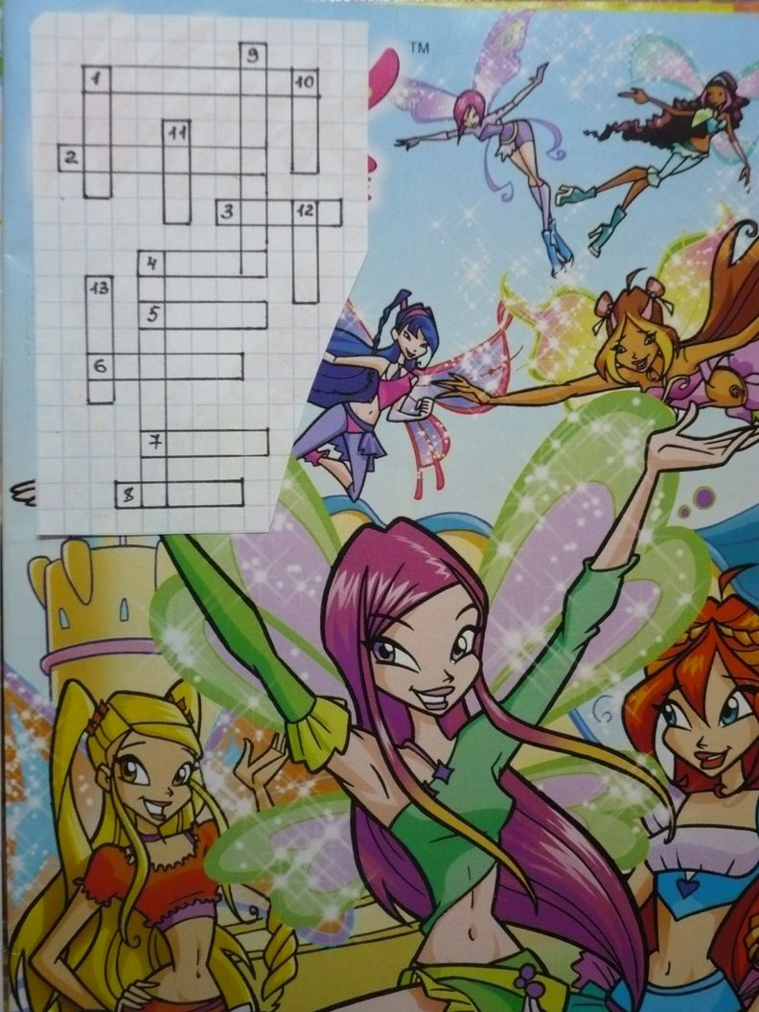

По горизонтали:
1. Директор Алфеи.
2. Королевство Ская.
3. Друг Техны.
4. Название клуба фей.
5. Фея воды.
6. Принцесса Солярии.
7. Принцесса Зенита.
8. Последняя фея.
По вертикали:
1. Фея природы.
4. Магия.
9. Похоже на биливикс.
10. Лидер Трикс.
11. Рыженькая фея.
12. Фея песен и танцев.
13. Маленькие волшебные существа.
Ответы: по горизонтали: 1. Фарагонда. 2. Ираклион. 3.Тимми. 4.Винкс. 5.Лейла. 6. Стелла.7.Техна. 8.Рокси.
по вертикали: 1. Флора. 4. Волшебство. 9. Энчантикс10. Айси11. Блум 12. Муза13. Пикси.

